

Universidade Agostinho Neto

Faculdade De Ciências

Ciência Da Computação

**Relatório de Fundamentos De Programação**

**Conversor de Sistemas de Numeração**

Luanda 2019

**Integrantes do grupo**

1. Edson Carlo Paulino Xauvunge.
2. Júlio Da Costa Manuel.
3. Rogério Rona João Tuzolana.
4. Yuri José Rego.

**Agradecimentos**

Nós estamos muito agradecidos pelo projecto dado, nossos agradecimentos vão directamente ao corpo docente da cadeira, por ter estado conosco em todas aulas, e dessa maneira só tem aumentado mais o nosso nivel de conhecimento e com as explicações, resoluções e exercícios, ajudou-nos bastante no projecto, como usar os conceito da linguagem Java.

**Introdução**

O presente trabalho levou-nos a conhecer mais sobre o densevolvimento e funcionabilidade de um programa na linguagem Java tendo em conta a criação de um codigo fonte,sequência de funcinamento e os processo de compilação e execução do mesmo.

**Desenvolvimento**

Sobre o nosso projecto baseou num Conversor de Sistemas de Numeração, um programa que converte números em função da base ( entra e saída) , com a sua equivalência por extenso.

1.jpg

2.JPG

4.JPG

3.JPG

Figura tirado no projecto.

**Funcionabilidade**

O presente progama permite dois modo:

1-Converter para qualquer ID .

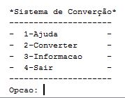

Ex:NetBeans;

2-Passagem de dados no argumento do main.

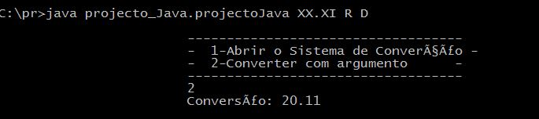

Ex: Linha de comando(CMD).

O progama converte números na base (Binário, Decimal, Hexadecimal, Octal, Romano ) e também por Extenso.

**Clases && Modulação**

**Separamos o codigo fonte em 9 arquivos.**

**1-projectoJava.java »** contem a funcão main e o metodo extraída do menuPrincipal e um blocos que permitem a passagem de argumento main no CMD.

**2-Informacoes.java »**contem informações para o usuário

**3-arabeRomano »** contem as conversões arabe<>romano e destacam-se os metodos conversaoArabe e conversaoRomano.

**4-Arquivo»** destacam-se os modulos de importação e exportação de ficheiros com escrita e leitura pela biblíoteca **IO**.

**5-Conversao»** contem as conversõrs das bases (B,D,H e O).

**6-Validacoes »** contem os metodos que validam as bases, os numeros e vírgulas.

**7-menuConverter »** destaca-se um Menu_Converter onde foram chamadas os metodos extraída da classe Conversao, Arquivo, menuPrincipal, arabeRomano, Extensaopro, etc.

**8-Extensaopro »** contem os métodos que convertem por extenso os números em binário, decimal, octal e hexadecimal**.**

**9-menuPrincipal »** contem um estrutura de selecção multipla que chama os metodos das classes Informacoes e menuConverter.

**Inserte de execução e codigo fonte**

Programa em execução



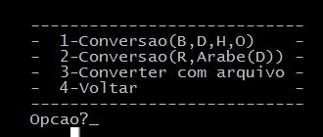

Inserte nos ficheiros:

**8.JPG**

**9.JPG**

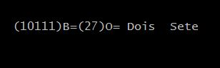

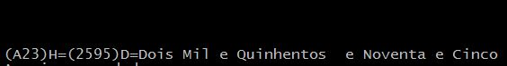

Codigo Fonte:

